**实验三 AES密码算法**

**姓名：_________胡聪___________学号：_________180110505_________**

1. 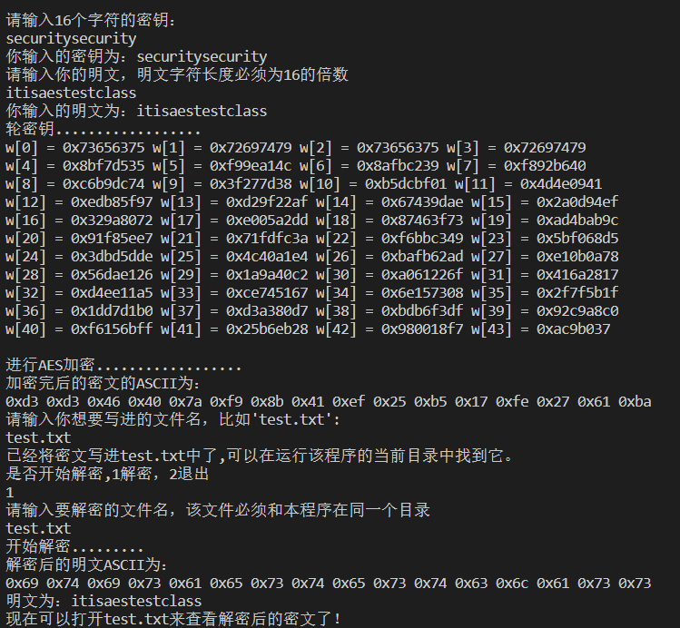**（必做）运行截图**

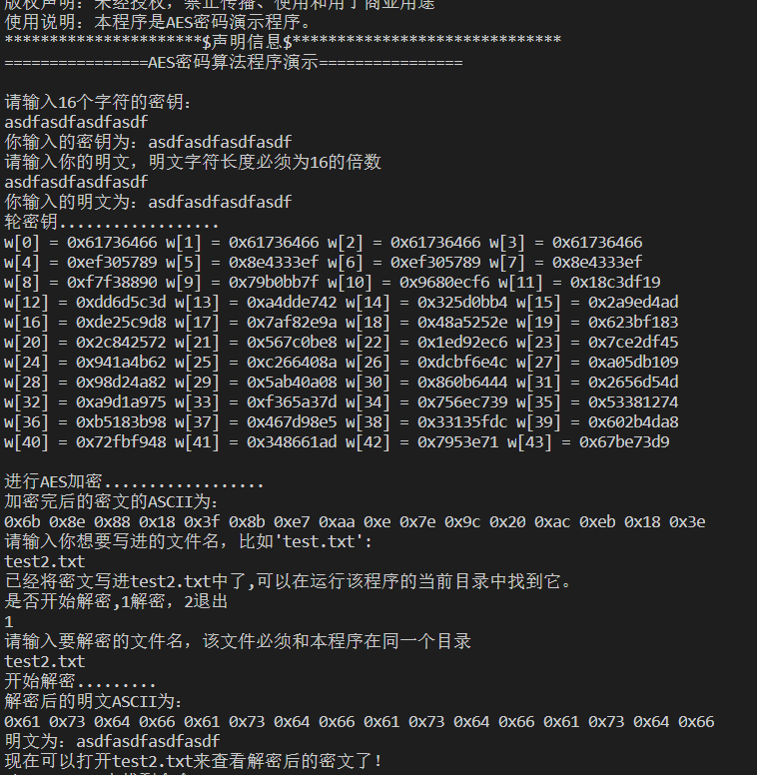

1. **（选做）总结**

*对AES密码算法的理解，实验过程总结、感受、建议等等。*